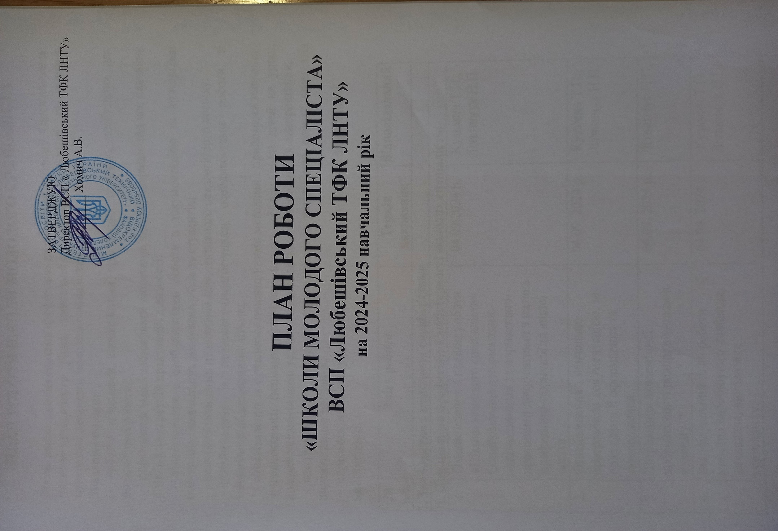

ПЛАН РОБОТИ ШКОЛИ МОЛОДОГО СПЕЦІАЛІСТА

Мета: впровадження системи професійно-педагогічної адаптації, удосконалення науково-методичного рівня, навчально-методичної діяльності та надання практичної допомоги молодим спеціалістам.
Завдання школи:
- набуття молодими спеціалістами практичних навичок, необхідних для педагогічної роботи;
- формування вмінь застосувати теоретичні знання, одержані під час навчання у ВНЗ, у конкретній практичній діяльності;
- ознайомлення з особливостями роботи з документацією та критеріями оцінювання навчальних досягнень учнів та студентів;
- вивчення молодими педагогами перспективного педагогічного досвіду;
-ознайомлення із психолого-педагогічними особливостями роботи зі здібними та обдарованими дітьми;
- ознайомлення із сучасними інноваційними методами і прийомами навчання, інтерактивними формами організації навчальної діяльності дітей на уроці, новими педагогічними технологіями та засвоєння методики їх використання;
- ознайомлення з методами впровадження в навчальний процес елементів дистанційного навчання;
- сприяння постійному творчому зростанню, формуванню педагогічної майстерності.

№ п/п |  | Зміст роботи |  | Термін виконання | Відповідальний
I. Знайомство з молодими спеціалістами
II. Підвищення професійної майстерності молодих спеціалістів
1. |  | Ознайомлення з планом роботи «Школи молодого спеціаліста»  Ознайомлення з нормативно-законодавчими та нормативно-правовими документами з питань професійно-технічної та вищої освіти. |  | 04.09.2024 р. | Кузьмич Т.П.,  Літвинчук Н.П.
2. |  | Ознайомлення з навчально-програмною документацією, та правилами її оформлення та затвердження. |  | 04.09. 2024 р. | Кузьмич Т.П.,  Літвинчук Н.П.
3. |  | Дотримання академічної доброчесності педпрацівниками коледжу. |  | 04.09. 2024 р. | Літвинчук Н.П.
4. |  | Індивідуальний план роботи майстра виробничого навчання, викладача, вихователя гуртожитку. |  | 04.09. 2024 р. | Кузьмич Т.П.,  Літвинчук Н.П.
5. |  | Робота над складанням плану самоосвіти. |  | 04.09. 2024 р. | Кузьмич Т.П.,  Літвинчук Н.П.
6. |  | Закріплення наставників за молодими спеціалістами. |  | 04.09. 2024 р. | Кузьмич Т.П.,  Літвинчук Н.П.
7. |  | Правила ведення і заповнення журналів теоретичного та виробничого навчання. |  | 03.10. 2024 р. | Кузьмич Т.П.,  Літвинчук Н.П.
8. |  | Обговорення критеріїв оцінювання навчальних досягнень здобувачів освіти, різні форми перевірки знань, умінь та навичок здобувачів освіти. |  | 03.10. 2024 р. | Кузьмич Т.П.,  Літвинчук Н.П.
9. |  | Дотримання єдиних педагогічних вимог до здобувачів освіти на заняттях та в позаурочній роботі. |  | 06.11. 2024 р. | Кузьмич Т.П.,  Літвинчук Н.П.
10. |  | Форми і методи проведення занять. Методичні вимоги до проведення сучасного уроку. |  | 06.11. 2024 р. | Кузьмич Т.П.,  Літвинчук Н.П.
11. |  | Оформлення семестрової документації |  | 11.12. 2024 р. | Кузьмич Т.П.,  Літвинчук Н.П.
12. |  | Опрацювання питань самоаналізу уроку. |  | 11.12. 2024 р. | Кузьмич Т.П.,  Літвинчук Н.П.
13. |  | Впровадження в навчальний процес елементів дистанційного та змішаного навчання та ІКТ. |  | 22.01.2025 р. | Кузьмич Т.П.,  Літвинчук Н.П.
14. |  | Використання онлайн-ресурсів для під час дистанційного навчання |  | 22.01.2025 р. | Кузьмич Т.П.,  Літвинчук Н.П.
 |  | Ознайомлення з різновидами звітів. Складання творчих звітів. |  | 12.02.2025 р. | Кузьмич Т.П.,  Літвинчук Н.П.
15. |  | Форми і методи позаурочної роботи з учнями. |  | 12.02.2025 р. | Кузьмич Т.П.,  Літвинчук Н.П.
16. |  | Комплексне-методичне забезпечення предметів та дисциплін. |  | 05.03.2025 р. | Кузьмич Т.П.,  Літвинчук Н.П.
17. |  | Вимоги до оформлення методичних розробок. |  | 05.03.2025 р. | Кузьмич Т.П.,  Літвинчук Н.П.
18. |  | Взаємовідвідування занять. Самоаналіз заняття. |  | 09.04.2025 р. | Кузьмич Т.П.,  Літвинчук Н.П.
19. |  | Оформлення профілю майстра в/н, викладача, вихователя, складання творчого звіту, портфоліо. |  | 09 04.2025 р. | Кузьмич Т.П.,  Літвинчук Н.П.
20. |  | Заслуховування творчих звітів спеціалістів. |  | 07.05.2025 р. | Кузьмич Т.П.,  Літвинчук Н.П.
21. |  | Обговорення проблемних питань та труднощів, що виникли на протязі навчального року. Рекомендації щодо їх усунення. |  | 07.05.2025 р. | Кузьмич Т.П.,  Літвинчук Н.П.
22. |  | Оформлення звітної документації |  | 11.06.2025 р. | Кузьмич Т.П.,  Літвинчук Н.П.
23. |  | Підведення підсумків роботи Школи молодого спеціаліста. Ознайомлення з сайтом коледжу. |  | 11.06.2025 р. | Кузьмич Т.П.,  Літвинчук Н.П.
24. |  | Визначення питань для проведення занять «Школи молодого спеціаліста» в наступному році. |  | 11.06.2025 р. | Кузьмич Т.П.,  Літвинчук Н.П.
III. Організація роботи наставників з молодими педагогами:
1. |  | Закріпити наказом наставників за молодими спеціалістами. |  | До 10.09.2024 р | Кузьмич Т.П.
2. |  | Наставникам скласти індивідуальні плани роботи з молодими педагогами з урахуванням їхніх потреб і можливостей. |  | До 10.10.2024 р | Педагоги-наставники
3. |  | Взаємовідвідування уроків і позакласних заходів з їх наступним обговоренням. |  | Протягом року | Молоді спеціалісти, наставники
4. |  | Рекомендації молодим викладачам щодо їх самоосвіти. |  | Протягом року | Наставники
5. |  | Залучення молодих фахівців до громадської, методичної роботи. |  | Протягом року | Кузьмич Т.П.,  Літвинчук Н.П.
IV. | Діагностика педагогічних  здібностей молодих педагогів |  |  | Вересень,  жовтень  2024 року | Практичний психолог
V. | Організація відвідування  молодими педагогами занять  педагогічних працівників коледжу з подальшим їх  аналізом. |  |  | Протягом року | Методисти,  наставники
VI. | Методичні консультації:  Індивідуальні бесіди з молодими спеціалістами на теми:  - етика педагога;  - роз’яснення про виконання  законів, постанов, нормативних  документів;  – використання наочності й ТЗН на заняттях;  – підбір дидактичного матеріалу до занять;  - організація систем контролю  за знаннями, вміннями і навичками учнів та студентів: проміжного оцінювання, тематичного оцінювання, підсумкового оцінювання |  | Протягом року |  | Методисти,  наставники
VII |  | Забезпечення участі молодих педагогів у роботі циклових методичних комісій, семінарів, науково-методичних конференцій, в ОМО та ОМС тощо. |  | Протягом року | Кузьмич Т.П.,  Літвинчук Н.П.,  голови ЦМК

